C. UTILISASIFASILITASDANPERALATANPELABUHAN

1. Utilisasi Fasilitas :

a. Tingkat Penggunaan Dermagaj *Berth Occupancy Ratio* (BOR)

Adalah perbandingan antara jumlah pemakaian waktu tiap dermaga yang tersedia dengan jumlah waktu tersedia dalam satu periode (bulanjtahun) yang dinyatakan dalam presentase (%) dan dibedakan menurut jenis dermaga atau tambatan:

Rumus :

BOR Jt =

Jumlah waktu tambat (BT)seluruh kapal satu periode

Waktu tersedia dalam satu periode

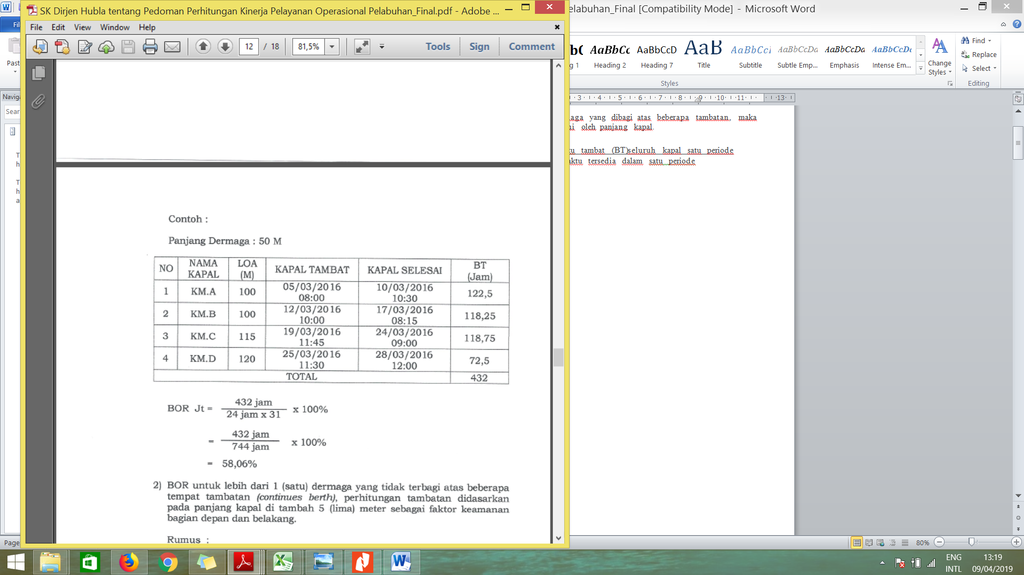

c. *Shed Occupancy Ratio* (SOR)

Adalah perbandingan antara jumlah pemakaian ruang penumpukan

gudang yang dihitung dalam satuan ton hari atau satuan m3 hari dengan kapasitas efektif penumpukan tersedia dalam satu priode.

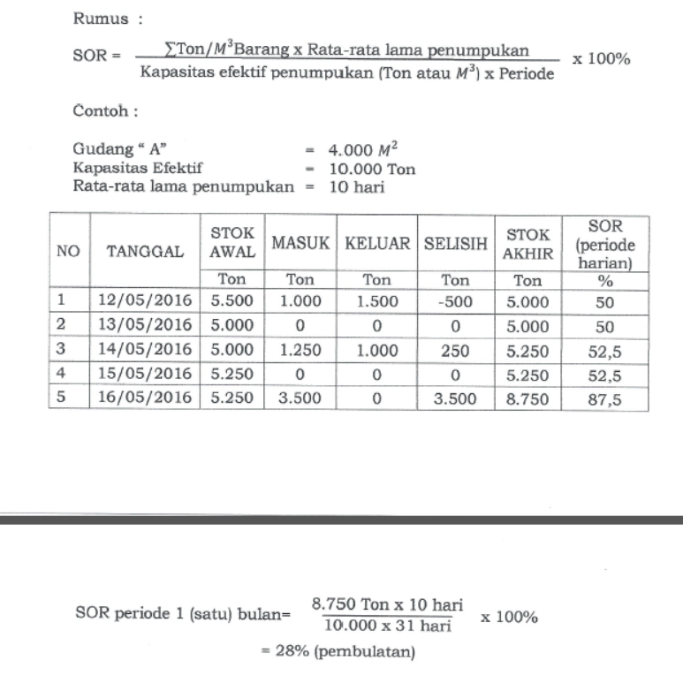

e. *Yard Occupancy Ratio* (YOR)

Adalah perbandingan antara jumlah pemakaian lapangan penumpukan

yang dihitung dalam satuan ton Zhari atau m3/hari atau TEUs/hari dengan kapasitas efektif lapangan penumpukan tersedia dalam satu priode.

